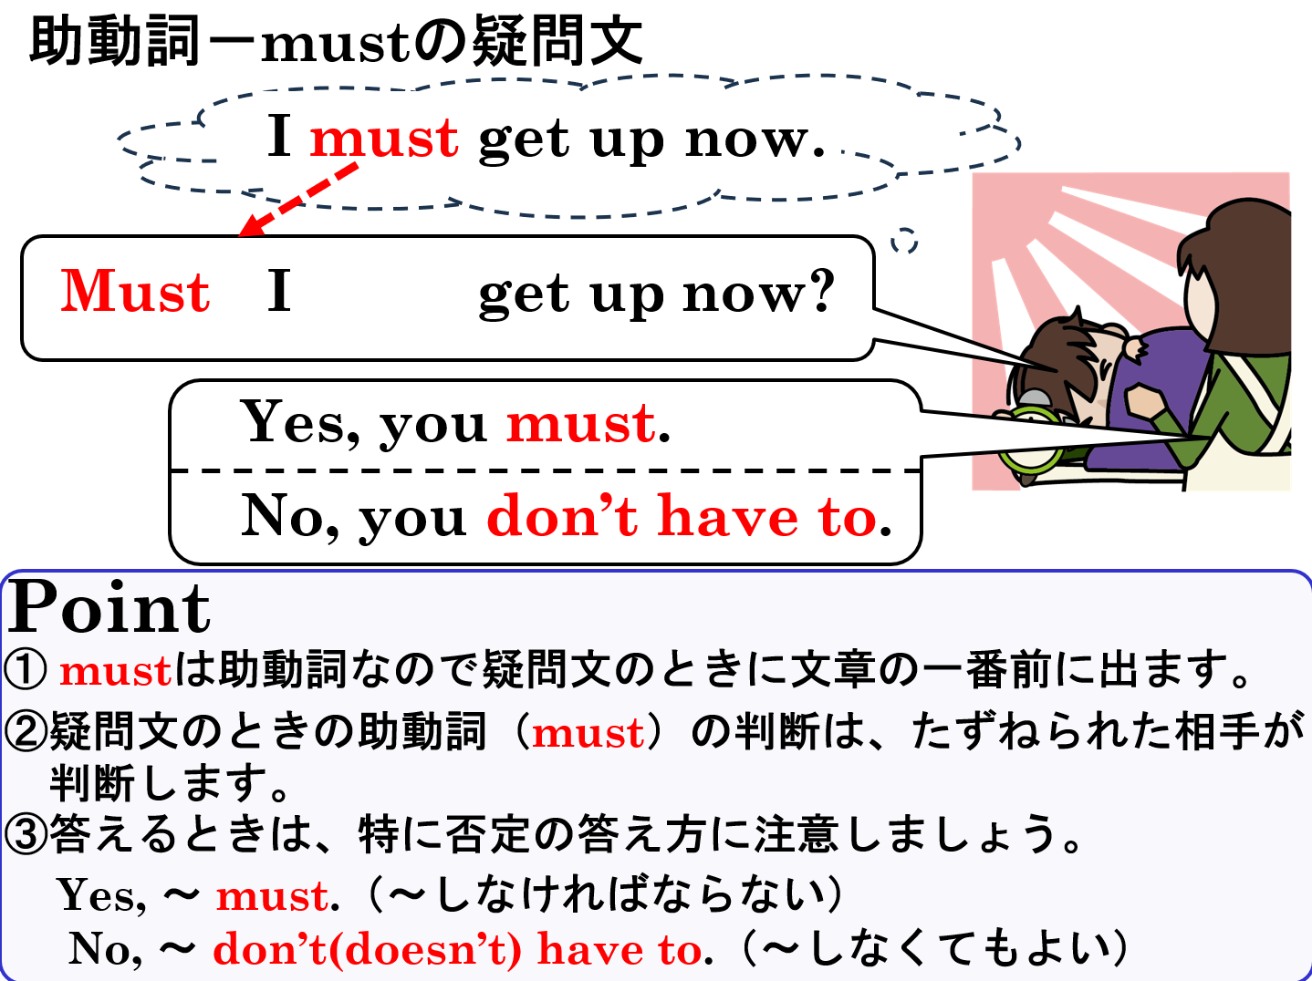

１．( )内に適切な語を入れましょう。
(1) ( Must ) I hand in my homework today? 宿題を今日出さなければなりませんか？
Yes, you ( must ). はい、出さなければなりません。
(2) ( Must ) I take this medicine now? 私は今すぐこの薬を飲まなければなりませんか？
No, you ( don’t ) ( have ) ( to ). いいえ、その必要はありませんよ。
(3) ( Must ) she take her umbrella today? 彼女は今日、傘を持っていかなければなりませんか？
No, she ( doesn’t ) ( have ) ( to ). いいえ、その必要はありません。
２．( )内の語句を並び替えて正しい英文を全文書きましょう。
(1) ( run / I / must / with everyone )? 私もみんなと一緒に走らなければなりませんか？

(2) ( take / I / this medicine / must / now )? 私は今すぐ、この薬を飲まなければなりませんか？

(3) ( these / return / we / books / must ) this week? 私たちは今週、これらの本を返さなければなりませんか？

(4) ( learn / all / we / must / these words )? 私たちは全部の単語を覚えなければなりませんか？

３．場面に応じた答えに〇をつけましょう。
(1) 友達の家で勉強中、友達にこう聞かれました。
A: Must I write in English only?
B: ( アYes, you must. イNo, you must not. ウNo, you don't have to. )
日本語を混ぜても大丈夫だよ（その必要はないよ）」と優しく答えてあげたいとき
(2) 図書館で大切な本を借りている生徒が、司書の先生にたずねました。
A: Must I return this book today?
B: ( アYes, you must. イNo, you don't have to. ウYes, you don't have to. )
司書の先生が「ルールだから今日中に絶対に返してくださいね」と責任をもって伝える場合

１．( )内に適切な語を入れましょう。
(1) ( Must ) I hand in my homework today? 宿題を今日出さなければなりませんか？
Yes, you ( must ). はい、出さなければなりません。
(2) ( Must ) I take this medicine now? 私は今すぐこの薬を飲まなければなりませんか？
No, you ( don’t ) ( have ) ( to ). いいえ、その必要はありませんよ。
(3) ( Must ) she take her umbrella today? 彼女は今日、傘を持っていかなければなりませんか？
No, she ( doesn’t ) ( have ) ( to ). いいえ、その必要はありません。
２．( )内の語句を並び替えて正しい英文を全文書きましょう。
(1) ( run / I / must / with everyone )? 私もみんなと一緒に走らなければなりませんか？
Must I run with everyone?

(2) ( take / I / this medicine / must / now )? 私は今すぐ、この薬を飲まなければなりませんか？
Must I take this medicine now?

(3) ( these / return / we / books / must ) this week? 私たちは今週、これらの本を返さなければなりませんか？
Must we return these books this week?

(4) ( learn / all / we / must / these words )? 私たちは全部の単語を覚えなければなりませんか？
Must we learn all these words?

３．場面に応じた答えに〇をつけましょう。
(1) 友達の家で勉強中、友達にこう聞かれました。
A: Must I write in English only?
B: ( アYes, you must. イNo, you must not. ウNo, you don't have to. )
日本語を混ぜても大丈夫だよ（その必要はないよ）」と優しく答えてあげたいとき
(2) 図書館で大切な本を借りている生徒が、司書の先生にたずねました。
A: Must I return this book today?
B: ( アYes, you must. イNo, you don't have to. ウYes, you don't have to. )
司書の先生が「ルールだから今日中に絶対に返してくださいね」と責任をもって伝える場合

